固定资产查询

1.进入固定资产管理模块，点击上方蓝色工具栏位处的“查询”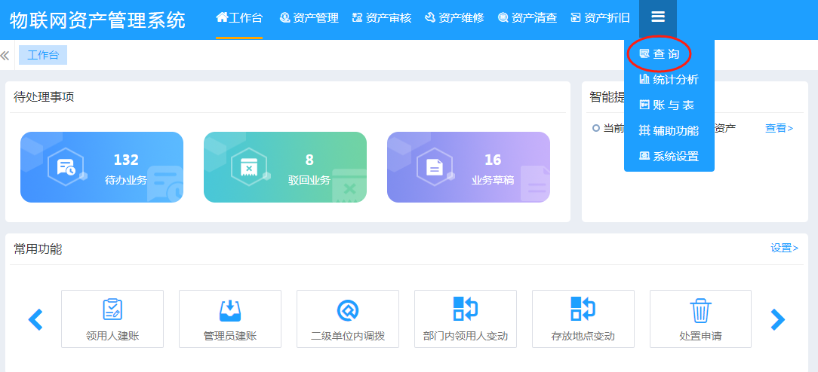

2.进入后，

（1）首先会看到“个人资产”这个界面，如下图所示，这里可以看到个人名下的所有资产。

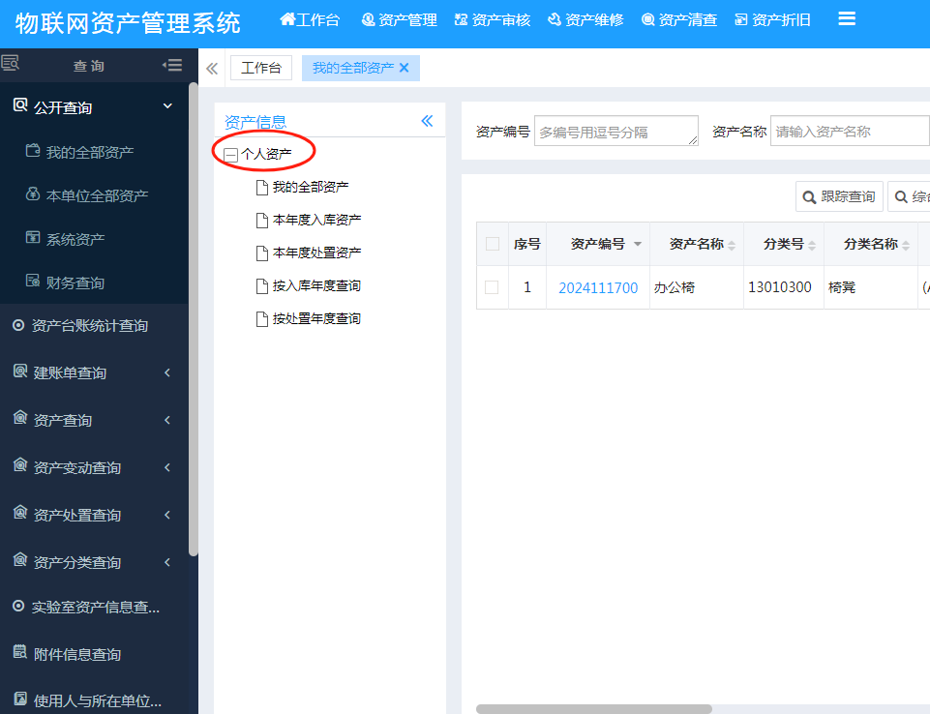

（2）箭头所指方向的列表即为各种条件的查询，可根据自己的需要选择相应的查询内容。

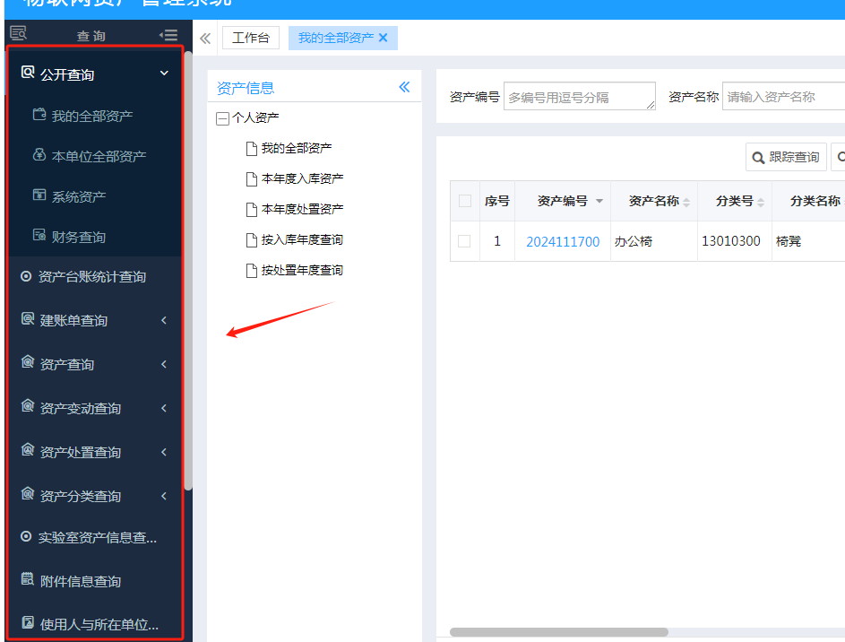

3.点击左侧列表的“资产查询”，而后点击“资产信息查询”，再点击“入账日期”，接着填写需要查询的“入账日期”时间段，若查询所有资产，则开始日期删为空的即可。然后点“确定”。

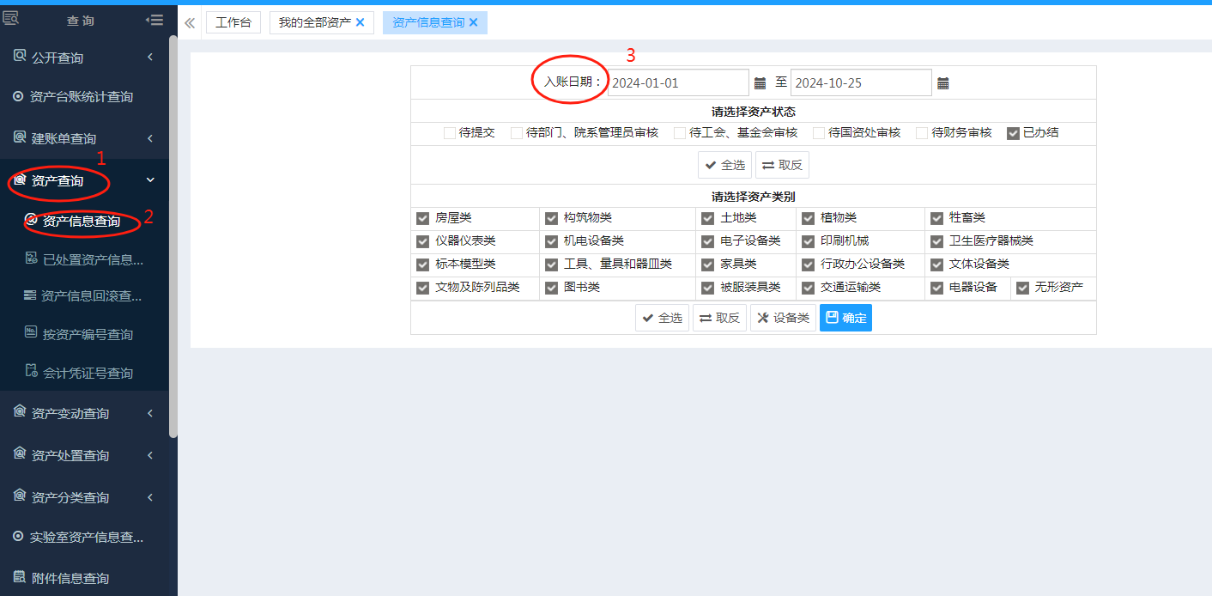

1. 进入查询的页面，常用的有如下abcd四个画红圈的按钮。

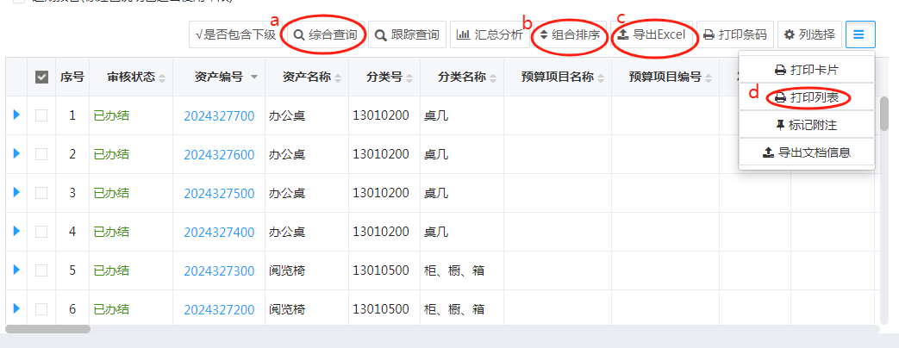

a．“综合查询”——输入要设置的条件——点击“添加条件”——点击“查询”

综合查询，可以自定义设置各种查询条件。比如：

‘分类号’‘等于’‘05010105’；

‘资产名称’‘包含’‘电脑’；

‘单价’‘大于等于’‘1000’；

‘使用人’‘不等于’‘某某某’等等条件都可以自定义。

这些条件之间的关系还可以选择‘或者’、‘并且’，即条件一或者条件二、条件一并且条件二。（如下图）

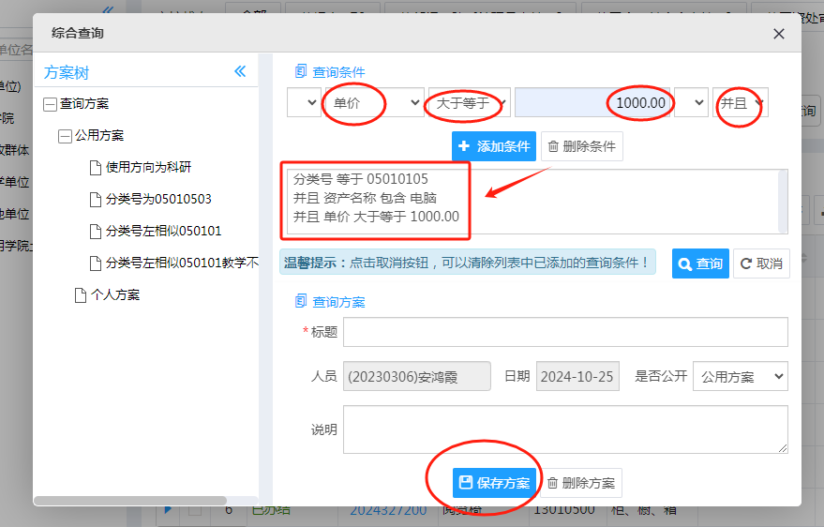

b．组合排序，即可以以各种条件来设置显示资产的排序方式。

‘组合排序’——选择要排序的列——‘添加升序’或‘添加降序’——‘确定’即可。

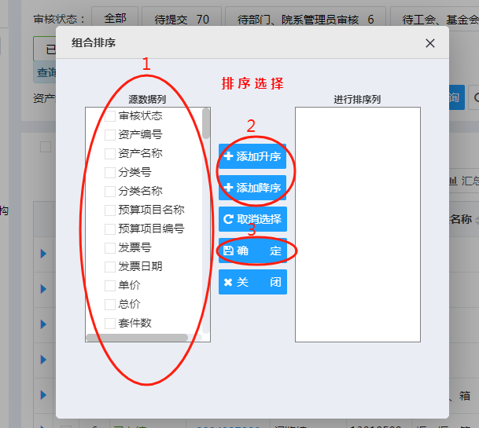

c.导出Excel。如未勾选序号，则导出全部信息。如勾选下图中资产信息的序号，则导出的是所勾选的资产信息。

直接单击‘导出Excel’——‘确定’即可

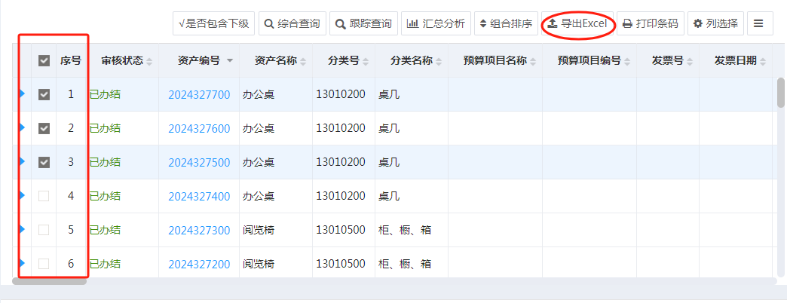

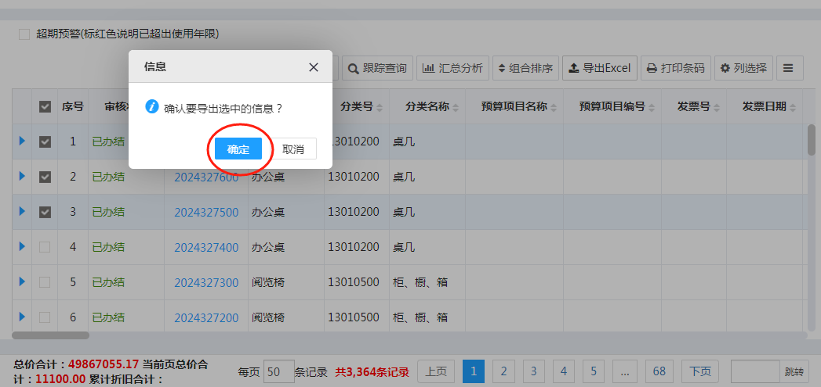

d.打印列表，可以打印出A4纸范围内的资产主要信息。

如勾选下图中资产信息的序号，则打印出来的是所勾选的信息

点击折叠处的打印列表，即可直接打印出来

